アームランド

# 国旗

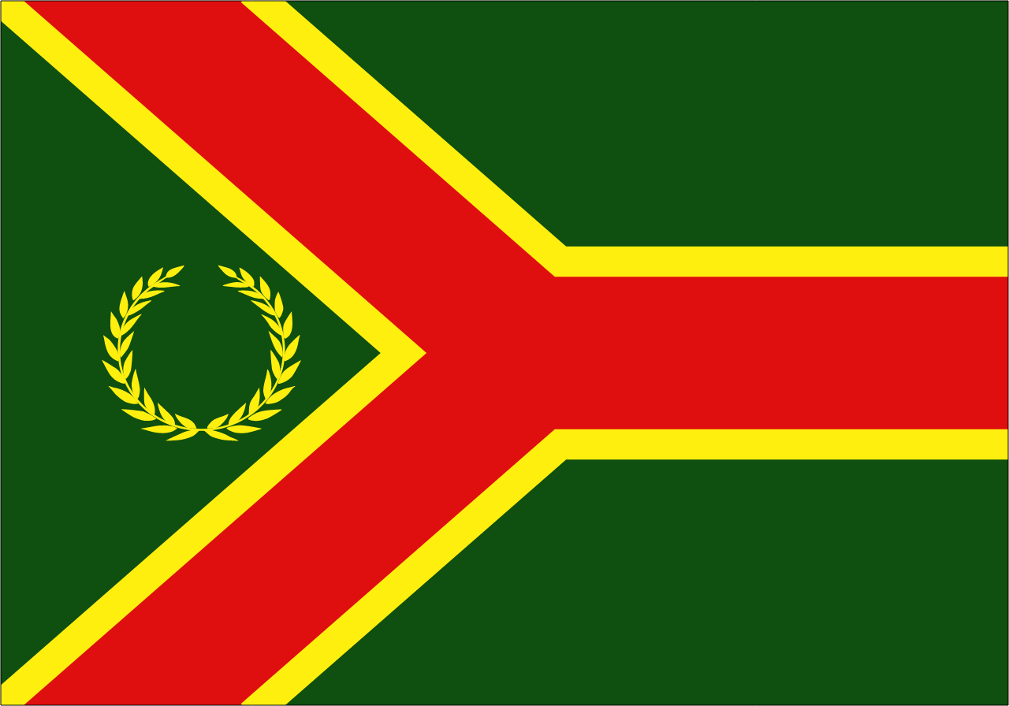

# 情報

|  |  |
| --- | --- |
| 国名(火付漢字名) | 編蘭 |
| 国家体制 | 民主主義国 |
| 首都 | チュウザン |
| 言語 | アース語(東西混合) |
| 国家元首 | グレートアーム7世 |
| 通貨 | ランド |
| 人口 | 1,088万人 |
| 国歌 | アムス山脈を仰ぎ見て |
| GDP | 3,770億$ |
| 総兵力 | 12万人 |
| 宗教 | 主にエッダ教 |

西岸海洋性気候に属する国。山地面積が国土の9割を占める。土地が肥えてない為、工業が発展している。近年では地下に石炭や鉄が多く見つかっており人口の増加が予想されている。社会保障制度が進んでいるが、その恩恵を受けたいと考える移民が大量に発生し、今では人口の4割以上がアトランティス大陸から来た移民で占められており、50年後には人口のほとんどがアトランティス系(特にリスター難民)になると予想されている。

# 人種割合